一帆教育成人高考各院校学员学习平台登录指南

青书学堂各院校登录用户名设置：

郑州师范学院：
用户名：zzsfxy+学号， 密码：123456

15.16级中原工学院：
用户名：zygxy_+身份证号， 密码：本人身份证号(如有字母X要大写)

河南工程学院：
用户名：hngc_+身份证号， 密码：身份证上的出生年月日(八位)
信阳师院
用户名：xysy_+学号 ， 密码：123456

河南中医学院：
登录网址：http://211.69.33.77
用户名：本人身份证号码， 密码：123456

注：河南科技学院暂无网上学习平台。

青书学堂学员学习平台操作指南：

第一步：登录青书学堂学习平台：http://www.qingshuxuetang.com
青书学堂学习平台首页如下：
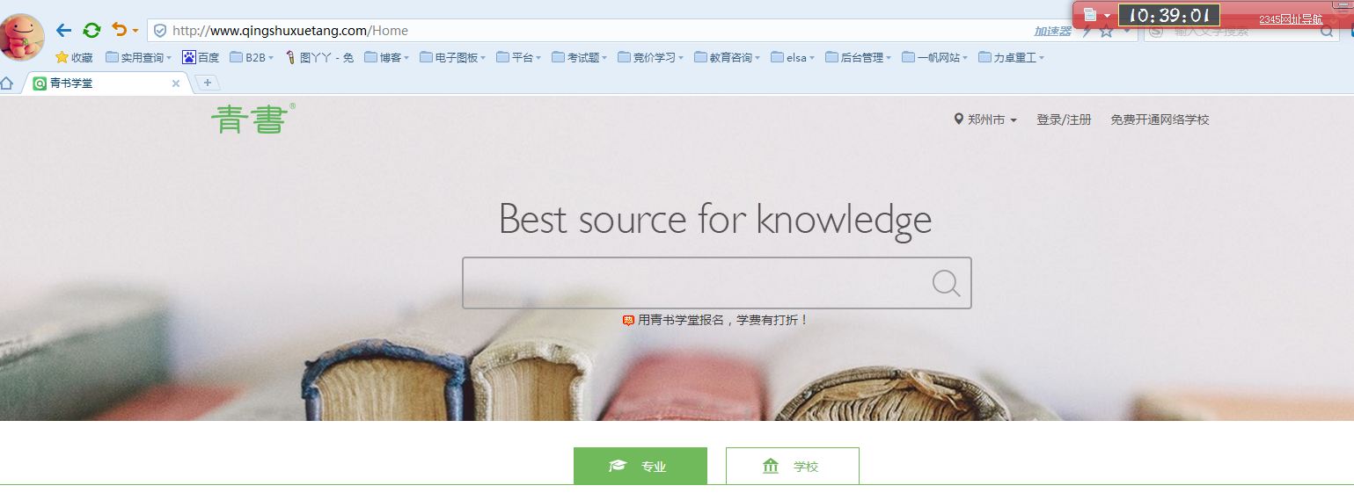

第二步：点击右上方登录：具体学校登录用户名明细如下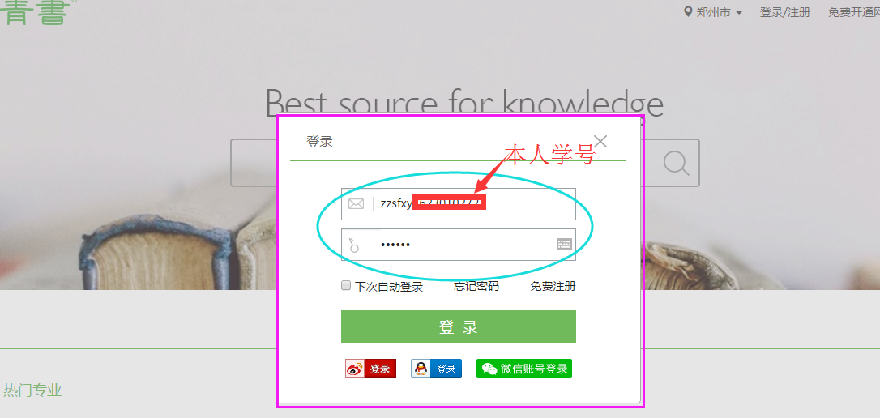
备注：直接登陆，不需要注册，根据自己的学校，选择上面学校登陆名。

第三步：选院校(选择你所报考的院校)
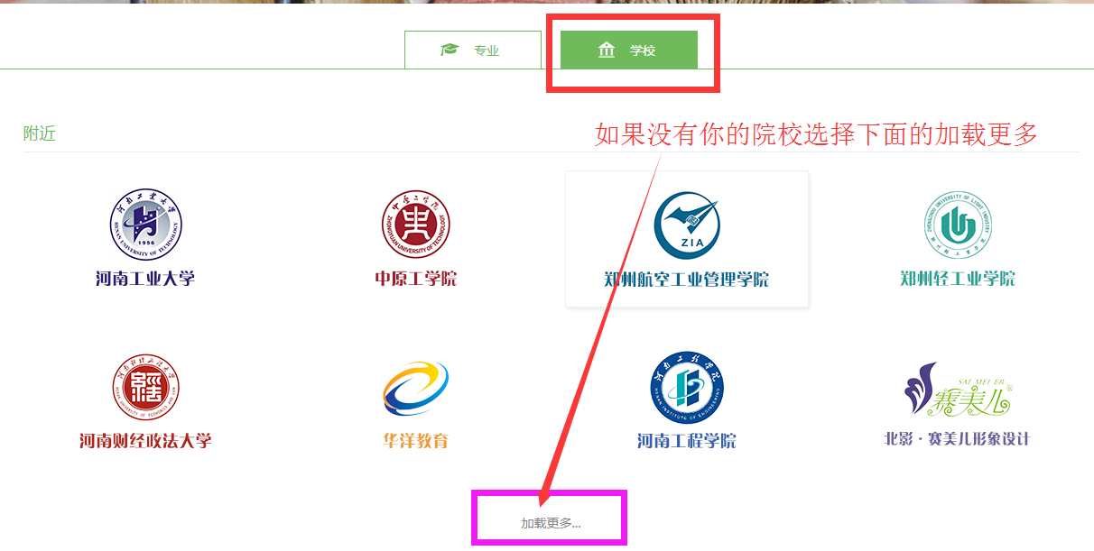

第四步：如果首页没有课程(一般都是院校设置好的)，进入选课进行选课，后面是课程学习以及考试安排。



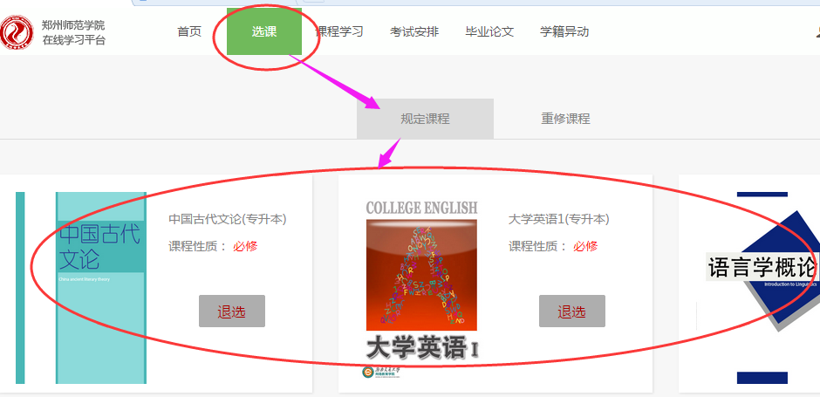

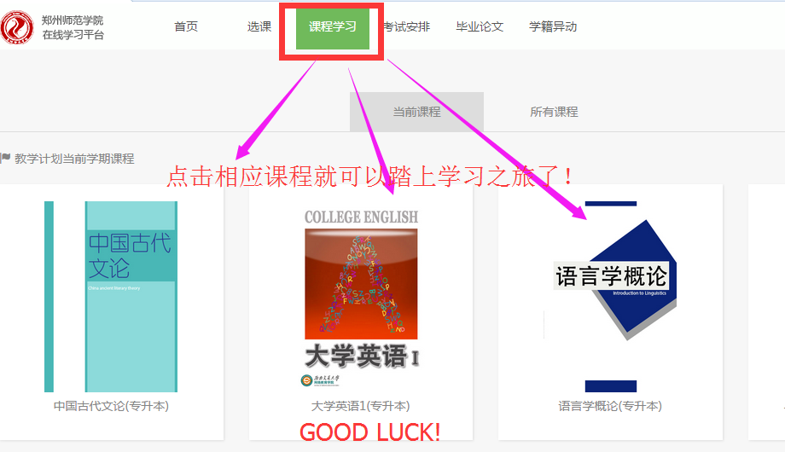

第五步：科目学习情况及方法
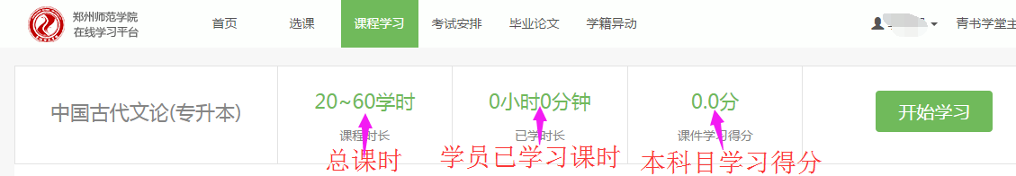

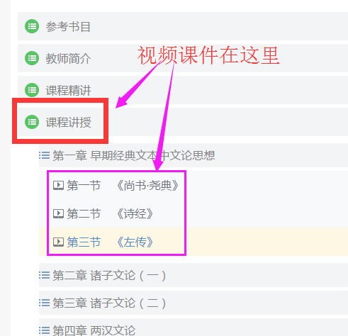

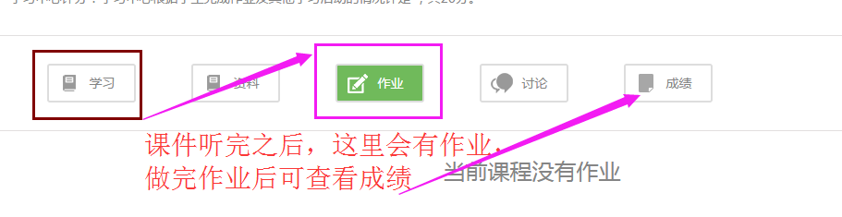

第六步：查看考试安排，这里可以查看本学期的考试安排，如果没有可能是院校还没有上传，前期就好好的看课件学习，随时关注一下就可以了。
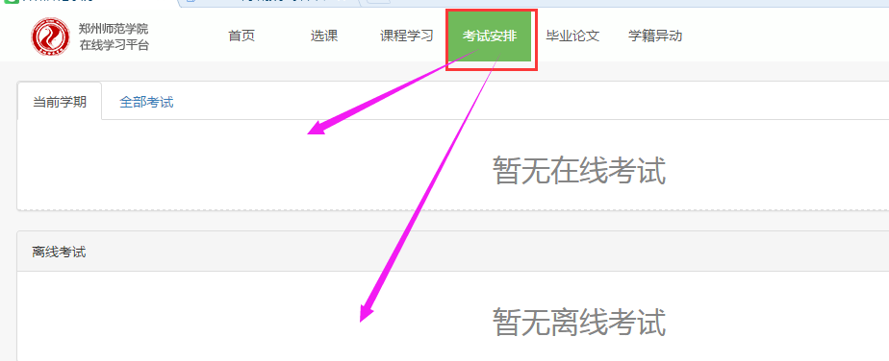

河南中医学院操作指南
↓
↓
↓
↓

河南中医学院学习平台登录网址：http://211.69.33.77
用户名：本人身份证号码， 密码：123456

第一步：登录界面及方法：
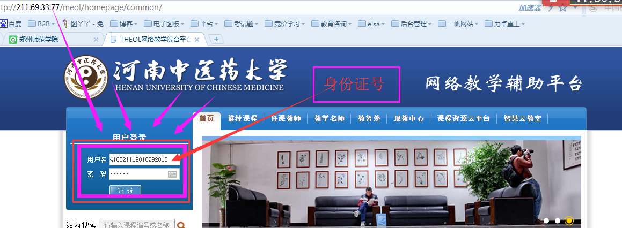

第二步：找到”我的课程”，并点击进去。

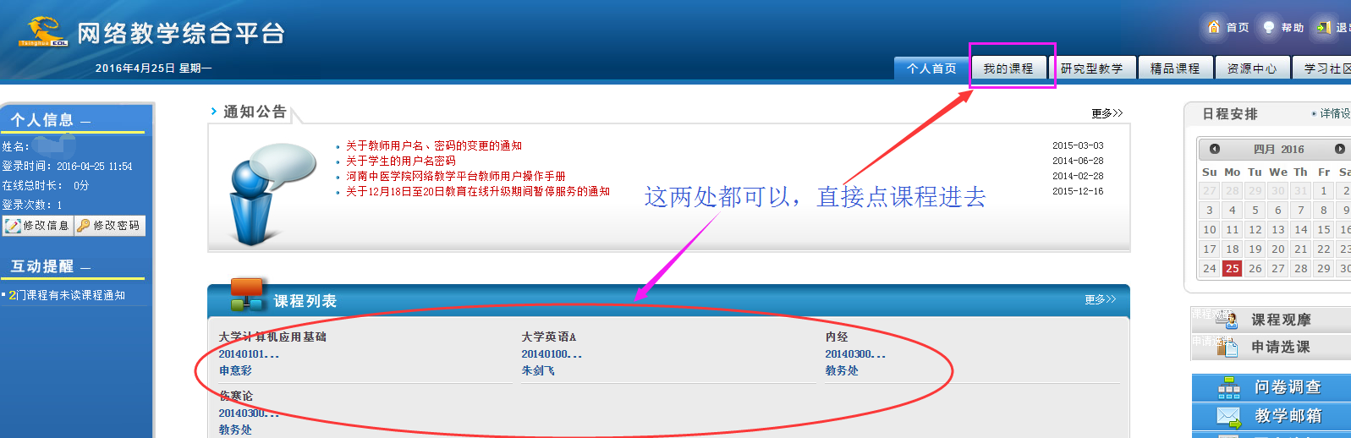

第三步：课程科目→教学资源→【PPT可以在线观看也可以下载观看，视频需要下载用播放器观看，播放视频软件如；QQ影音，暴风影音等】

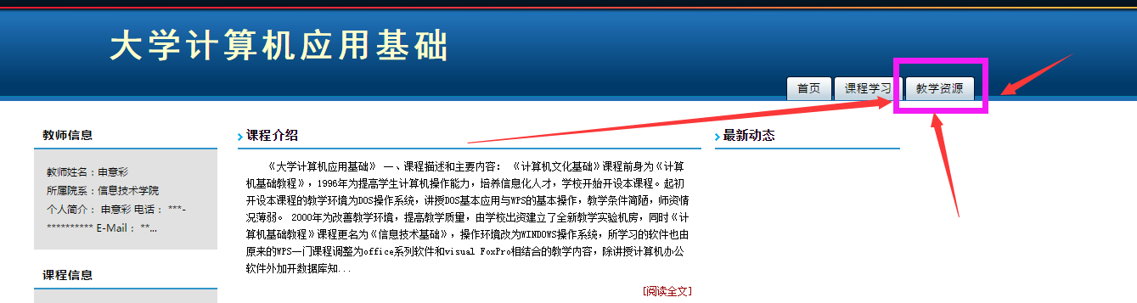
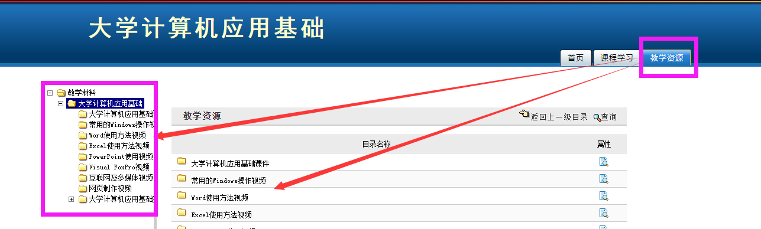

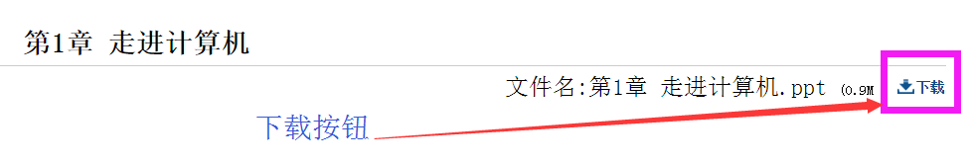
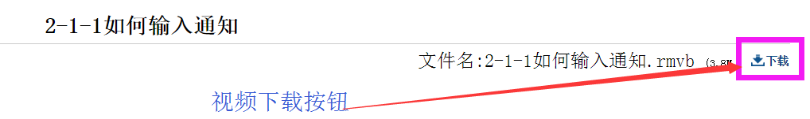

备注：有好多视频下载打不开，是播放器不对，如有打不开的同学，请下载暴风影音打开下载的视频。

